Раздел: | 8.1D Питание
ФИО педагога | Протащик С.В.
Класс: 8 | Количество присутствующих: | Количество отсутствующих:
Тема урока | Строение пищеварительной системы дождевого червя, коровы и человека. Моделирование «Сравнение строения пищеварительной системы дождевого червя, коровы и человека».
Цели обучения в соответствии  с учебной программой | 8.1.2.1 сравнивать строение пищеварительной системы беспозвоночных, жвачных животных и человека
Цели урока | Выявить основное содержание текста, запомнить основные органы пищеварительной системы животных  Различать строение пищеварительной системы животных, относящихся к различным типам, определять их особенности  Систематизировать от простого к сложному развитие системы в процессе эволюции

Ход урока
Этап урока/ Время | Действия педагога | Действия ученика | Оценивание | Ресурсы
Начало урока  5мин | - Организационный момент  - Шкатулка идей: рот, глотка, корова, дождевой червь, человек, желудок, тонкая кишка, слюнные железы. всасывание.  Ребята, вы догадались, сегодня на какаю тему мы будем говорить?  - .Постановка темы и цели урока:  Тема нашего урока: Строение пищеварительной системы дождевого червя, коровы и человека.  Сегодня на уроке вы научитесь сравнивать строение пищеварительной системы дождевого червя, кровы и человека. | Учащиеся отвечают на вопросы выходят к названию темы урока и целям урока. |  | шкатулка
Середина урока  25 мин | Объяснение материала:  1.Значение пищеварительной системы  Всем живым организмам для жизни необходима энергия. Питательные вещества живые организмы получают с пищей.  Ребята, какие питательные вещества необходимы организму?  Пищеварение – это процесс обработки пищи, ее расщепление до простых веществ  - Углеводы ---- глюкоза  - Жиры ---- глицерин и жирные кислоты  - Белки----- аминокислоты  2. Отделы пищеварительной системы (пищеварительные железы, пищеварительный канал)  3. Функции пищеварительной системы (механическая, секреторная, всасывающая)  4.Строение пищеварительной системы дождевого червя, коровы, человека.  Ребята, как вы думаете ,почему пищеварительная система разных животных имеет разное строение?  Чем питается дождевой червь, жвачные животные и человек?  5.Работа в группах (выполняют задания для развития функциональной грамотности)  - 1 группа пищеварительная система дождевого червя  1 задание Прочитайте текст учебника на стр. 42 о пищеварительной системе дождевого червя, вставьте пропущенные слова  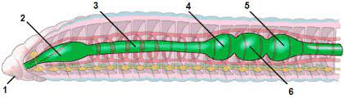  У дождевого червя впервые появляются _________________ , они выделяют вещества , похожие на известь, чтобы снизить __________________ их пищи - гниющих листьев. Дождевой червь питается почвенной органикой и не способен выбирать съедобные частицы. Это не самая питательная еда, поэтому у червя формируется ____________ в нем пища смачивается и скапливается . В желудке есть специальная складка . Она увеличивает соприкосновение пищи с перетирающей поверхностью. Часть ____________, следующая за желудком нужна для того, чтобы уже переваренные пищевые вещества попали в кровь и были доставлены ко всем клеткам организма.  2 Задание Подпишите не достающие отделы пищеварительной системы  Рот,____________, пищевод,__________, желудок,___________  3. Задание Опишите функцию зоба у дождевого червя.  В зобе пища___________________________________________  4. Задание Допишите предложение  Самое главное значение дождевых червей в природе — это улучшение структуры _______и повышение ее __________.  - 2 группа пищеварительная система жвачного животного  1 задание. Прочитайте текст и подпишите отделы желудка коровы.  2 задание Покажите на рисунке стрелками процесс пищеварения коровы  Желудок коровы состоит из четырех разных камер и предназначен для, того чтобы переваривать большое количество травы. Пища попадает в самый большой отдел желудка – рубец , затем во второй отдел – сетку . Далее пищу корова отрыгивается в рот и корова начинает жевать жвачку. Затем возвращается пища в 3 отдел желудка – книжка здесь происходит окончательное переваривание клетчатки, далее в 4 отдел сычуг в нем переваривается белки и микроорганизмы , которые участвовали в переваривании в первых трех отделах Далее пища поступает в тонкий кишечник, где питательные вещества всасываются в кровь. Остатки пищи поступают в толстый кишечник и анальное отверстие .  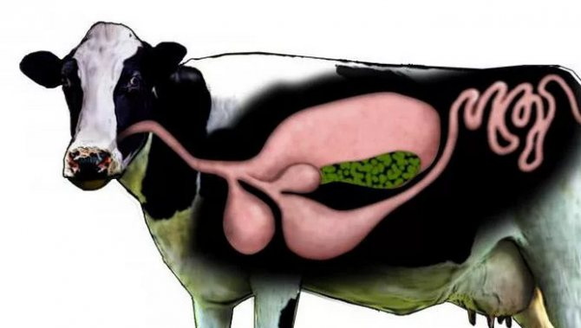  Задание 3 Почему корова жует жвачку ?  - 3 группа пищеварительная система человека  Пищеварительная система человека  Задание 1 Пользуясь рисунком строение пищеврительной сиситемы человека, создайте модель пищеварительной сиситемы человека (на футболке правильно расположите готовые вырезанные из бумаги органы пищеварения )  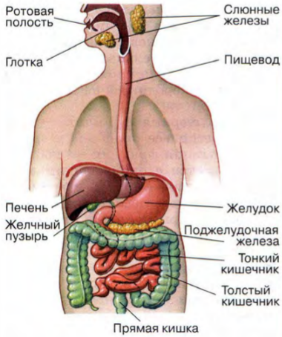  Задание 2 Составьте схему пищеварительной системы человека .  Ротовая полость-------- глотка -----------  4 группа эволюция пищеварительной системы животных  Задание 1 Изучите презентацию «Эволюция пищеварительной системы животных». Сделайте вывод. | Учащиеся вначале знакомятся с понятием урока, отвечают на вопросы учителя, заполняют таблицу «Строение пищеварительной системы дождевого червя, коровы и человека», выполняют задания в группах , делают выводы. | 5 баллов | Презентация «Строение пищеварительной системы человека, коровы и дождевого червя», «Эволюция пищеварительной системы животных»  Модель пищеварительной системы человека
Конец урока  5 мин | Проверка моделирования «Сравнение строения пищеварительной системы дождевого червя, коровы и человека».  ДЗ Повторить § 10-12  Зарисовать рисунок 32,33 на стр.46, заполнить таблицу на стр 52 | Выполняют задания для ФО | 5 баллов | Листы ФО
Рефлексия  5 мин | Вывод  – научились сравнивать строение пищеварительной системы дождевого червя, коровы и человека.  - выяснили, что от специфики питания зависит строение пищеварительной системы организма | Обобщение знаний

